Nome:_________ Rodrigo Alves de Almeida __________________________

EEA-25 2020 (COMP)
Primeira Prova
outubro de 2020

Informações

LEIA ANTES AS INFORMAÇÕES DO "P1 Orientações para solução 2020.doc"
- Prova com consulta a todo material disponibilizado no Google Drive
- “datasheets” dos microcontroladores AVR “Atmega328”,
- “ATMEL 8 bit AVR Instruction Set.pdf ”,
- "Livro do Muhammad",
- Experiências de laboratório,

Questões
- Descreva os principais tipos de memórias semicondutoras ROM e RAM. Classifique-as quanto a sua volatilidade, processo de gravação e apagamento, tipo de construção de cada célula de memória, número de ciclos de programação/apagamento. Evidencie as principais diferenças entre os tipos de memória. (3 pontos)

Memória ROM:
- Não volátil; em geral, não é possível programá-la, apenas ler; possui 8 bits por endereço (e há 2^k endereços, sendo k o número de pins); é subdividida nos seguintes tipos:
- PROM/OTP: só é possível programá-la uma vez (após programação, o fusível é ‘queimado’).
- EPROM: após programar a memória, é possível apagar essa programação utilizando um equipamento, porém esse processo de apagamento é demorado. Possui um ciclo de aproximadamente 1000 programações/apagamentos.
-EEPROM: assim como o EPROM, no EEPROM é possível apagar a programação, porém esse processo é elétrico, de modo que não é necessário desacoplar fisicamente a memória da placa. Além disso, no EEPROM, é possível escolher os bits que serão apagados. Possui um ciclo de aproximadamente 100,000 programações/apagamentos.
-FLASH: muito semelhante ao EEPROM, tendo como diferença um tempo de apagamento menor e a impossibilidade de apagar bit por bit. Também possui um ciclo na ordem de 100,000.
-MASK: esse tipo de memória ROM não é programável pelo usuário, mas é muito mais barata.
Memória RAM:
- Volátil; é possível ler e escrever sobre a memória; pode possuir 1, 4, 8 ou 16 bits por localização, e a organização das localizações depende do tipo; é subdividida nos seguintes tipos:
- SRAM: armazenamento de bits por meio de flip-flops, o que faz com que sejam necessários muitos transistores (4 ou 6 por bit). Em contrapartida, para essa arquitetura não é necessário realizar ‘refresh’, fazendo com que SRAM seja mais veloz.
- DRAM: armazenamento de bits por meio de capacitor. Para a DRAM, não é necessário utilizar transistores para armazenamento, porém, é necessário realizar o processo de refresh para que os capacitores não descarreguem e percam dados. Desse modo, a DRAM possui uma densidade de bits muito maior porém é mais lenta. Na DRAM, as localizações dos bits são divididas em linhas e colunas, de modo a diminuir o número de pins externos.

- Considere o sistema abaixo, com um processador hipotético de 8 bits capaz de endereçar memórias de até 64Kbytes e 256 portas de entrada e saída. O circuito é composto por um decodificador 3x8 (74HC138), uma memória de programa (EPROM) e uma memória de dados (RAM). Do ponto de vista do processador, defina, em hexadecimal, as faixas de endereçamento das memórias. (3 pontos)
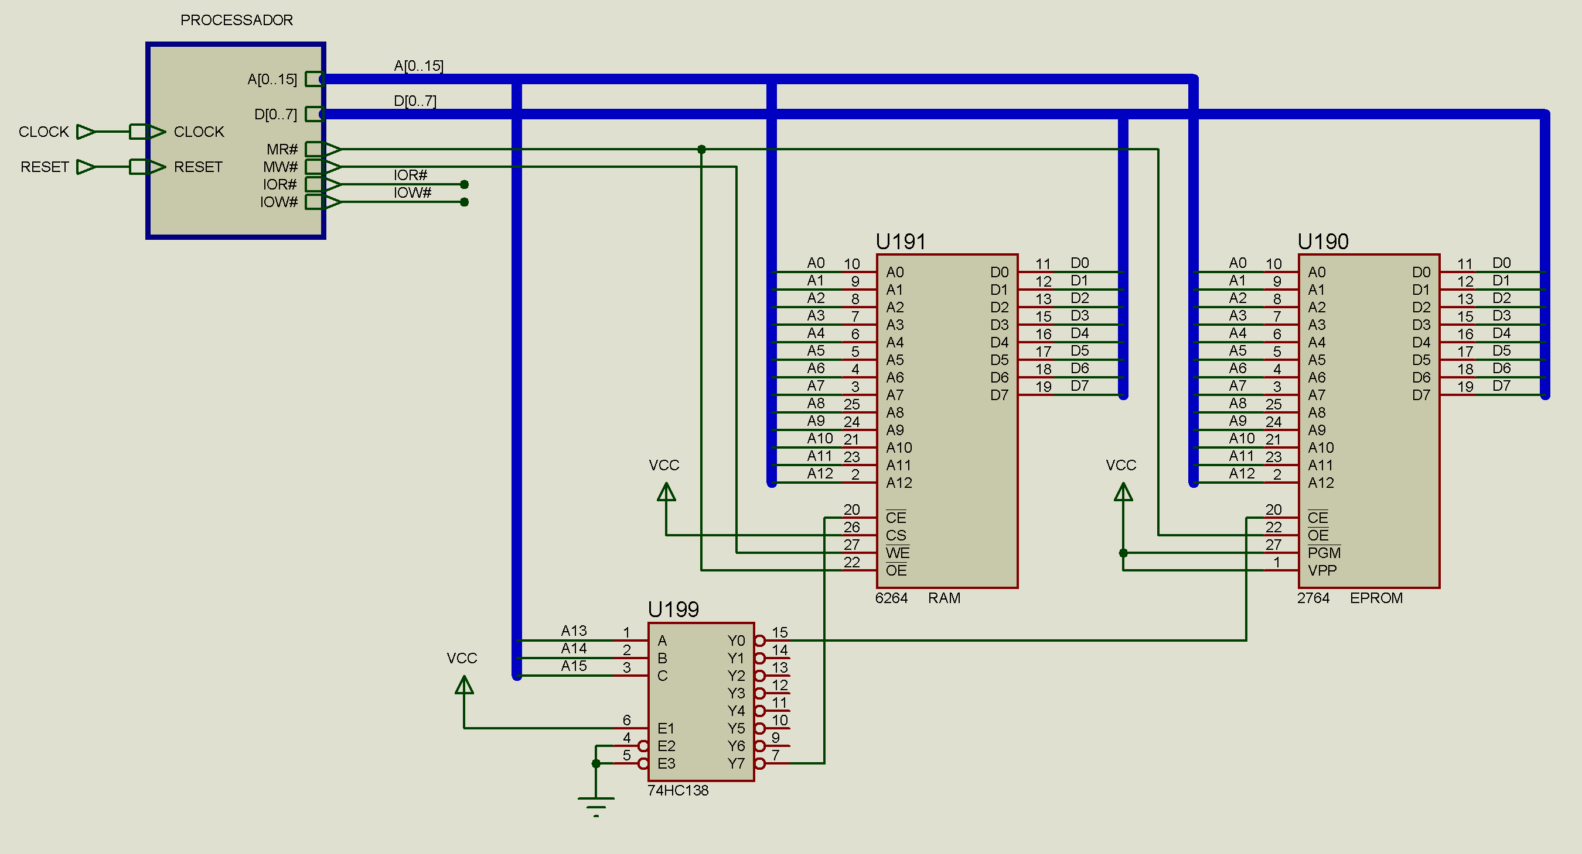

A15 | A14 | A13 | A12 | A11 | A10 | A9 | A8 | A7 | A6 | A5 | A4 | A3 | A2 | A1 | A0 | Hexadecimal
0 | 0 | 0 | 0 | 0 | 0 | 0 | 0 | 0 | 0 | 0 | 0 | 0 | 0 | 0 | 0 | 0000 | mem. Programa EPROM
0 | 0 | 0 | 1 | 1 | 1 | 1 | 1 | 1 | 1 | 1 | 1 | 1 | 1 | 1 | 1 | 1FFF | mem. Programa EPROM
1 | 1 | 1 | 0 | 0 | 0 | 0 | 0 | 0 | 0 | 0 | 0 | 0 | 0 | 0 | 0 | E000 | mem. Dados RAM
1 | 1 | 1 | 1 | 1 | 1 | 1 | 1 | 1 | 1 | 1 | 1 | 1 | 1 | 1 | 1 | FFFF | mem. Dados RAM

a- memória de programa (EPROM): de 0000H até 1FFFH
b- memória de dados (RAM): de E000H até FFFFH

- Descreva as principais vantagens e desvantagens das arquiteturas Harvard e Von Neumann. (2 pontos)
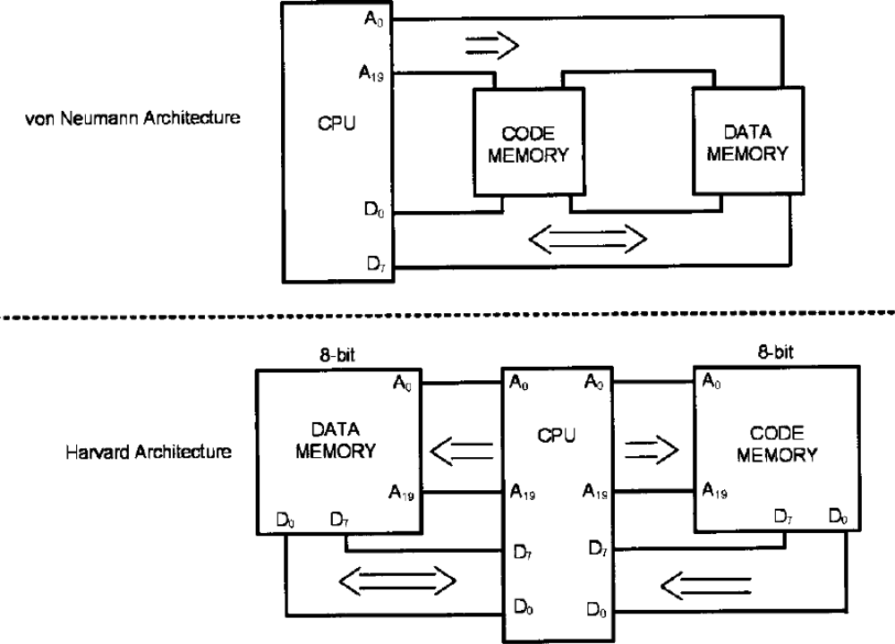

Von Neumann:
- O processador utiliza 1 bus de dados e 1 bus de endereço para acessar ambas as memórias de código e de dados, totalizando 2 buses.

Harvard:
- O processador utiliza 1 bus de dados e 1 bus de endereço para acessar a memória de dados e mais 1 bus de dados e 1 bus de endereço para acessar a memória de código, totalizando 4 buses.

A arquitetura de Von Neumann utiliza um menor número de buses, fazendo com que sejam necessários menos pins no processador e menos fios na placa mãe. Porém, essa arquitetura deixa o processador mais lento, visto que não pode acessar concomitantemente as memórias de código e de dados. A arquitetura de Harvard, por sua vez, é mais veloz, já que não há interferência entre os buses das memórias de dados e de código. Porém, o modelo de Harvard faz com que sejam necessários muitos fios e pins, tornando o processador e a placa mãe mais complexos.

- O circuito da figura a seguir deve apresentar nos 8 leds conectados ao PORTD de um microcontrolador ATmega328, o número de vezes em que a chave PULSO foi pressionada. A contagem será representada em binário nos leds. Altere o programa listado abaixo, utilizado no exemplo da aula, para resolver este problema. (2 pontos)
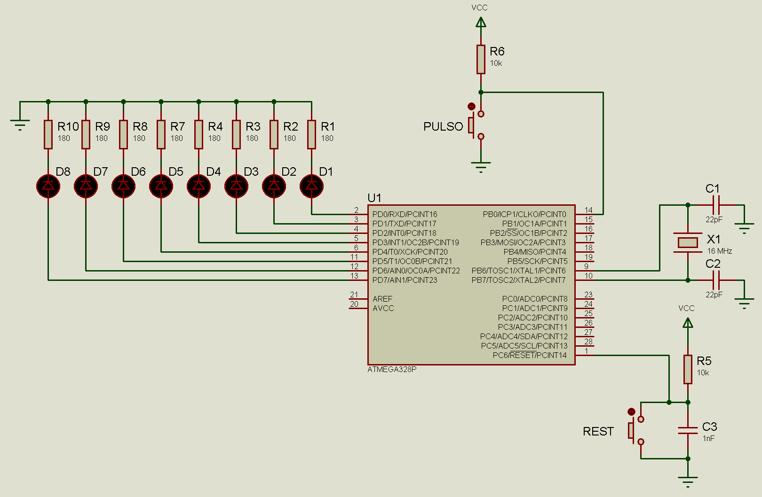
.CSEG
.ORG 0

; Deixar PD como output e PB como input
PARTIDA: LDI R16,0b11111111
OUT DDRD,R16
LDI R16,0b00000000
OUT DDRB,R16

; Zera contagem inicial de pulsos
LDI R17,0b00000000
OUT PORTD,R17

; Aguarda chave liberada para iniciar contagem
ESPERA_LIBERADA: IN R16,PINB
ANDI R16,0b00000001
BREQ ESPERA_LIBERADA

; Aguarda acionamento da chave
ESPERA_ACIONAMENTO: IN R16,PINB
ANDI R16,0b00000001
BRNE ESPERA_ACIONAMENTO

; Aguarda liberação da chave
ESPERA_LIBERACAO: IN R16,PINB
ANDI R16,0b00000001
BREQ ESPERA_LIBERACAO

; Incrementa contador e atualiza LEDs
INCREMENTA: INC R17
OUT PORTD,R17
JMP ESPERA_ACIONAMENTO

.EXIT

